

**Bilingüe Blend**

**Sistema Web Interativo**

Disciplina: Projeto Integrador I

***Estudantes***

1. Gustavo Alves

2. Mariana Medeiros

3. Vitória Santana

4. Beatriz Solange

***Professores***

Paula F. Schlemper de Oliveira

Dauster Souza Pereira

2024/2

**SUMÁRIO**

1. Equipe e gestão do projeto 3

2. Descrição, características e usuários do sistema (Sprint 1 - Revisão) 3

3. Requisitos (Sprint 1 - Revisão) 3

3.1. Requisitos funcionais (Sprint 1 e Sprint 2) 3

3.2. Requisitos NÃO funcionais (Sprint 1 e Sprint 2) 3

4. Protótipos (Sprint 3) 4

5. Implementação inicial do front-end (Sprint 4) 4

Referências 4

# 1. Equipe e gestão do projeto

Os membros do grupo 5 nessa Sprint tem o objetivo de entender o que o cliente quer e necessita, com isso cada membro está tendo o papel de conversar e entender a opinião do cliente e assim trabalhamos em grupo da melhor forma, temos reuniões frequentemente com o cliente e em equipe.

O BilingüeBlend é um programa educacional inovador que combina aprendizado de idiomas com criatividade. Voltado para crianças de 9 a 11 anos, oferece oficinas imersivas em inglês e espanhol, promovendo o desenvolvimento de habilidades linguísticas e criativas de forma integrada e divertida

# 2. Descrição, características e usuários do sistema (Sprint 1 - Revisão)

O sistema será usado pelos pais e responsáveis, sendo um web site como projeto inicial e o projeto final seria um aplicativo para celular, ele será usado em momentos das didáticas dos alunos e para os responsáveis ficarem cientes das oficinas realizadas.

Como início, temos o instagram e um site, mas apenas para pagamento, nossa ideia seria organizar e botar em prática as ideias sanadas com nosso cliente.

# 3. Requisitos (Sprint 1 - Revisão)

Estamos criando o protótipo no site figma para usar como base de como ficará o web site para o cliente, com isso ele pode mudar e adicionar suas ideias da forma que preferir

O sistema web foi apresentado como um sistema similar a fim de ajudar o cliente a se comunicar melhor com os pais e responsáveis, seja para o financeiro, datas e horários das oficinas e novos projetos.

Desta formam, os requisitos funcionais e não funcionais foram escritos e se encontram nas subsequentes 3.1 e 3.2.

## 3.1. Requisitos funcionais (Sprint 1 e Sprint 2)

RF01 – O sistema deve ajudar na forma de contato com os pais e responsáveis, assim trazendo facilidade para o nosso cliente em apresentar seu trabalho.

RF02- Sendo assim um site cujo serve para contato e demanda, trazendo facilidade e agilidade para o cliente e seus clientes.

RF03-Receber transações por meio do site

### 3.2. Requisitos NÃO funcionais (Sprint 1 e Sprint 2)

RNF01 - O sistema deve ser operado de forma simples e não muito complexa.

RNF02 - O design deve ser chamativo e com aspecto infantil para mostrar que a empresa é voltada para os menores de 9 á 11 anos.

# 4. Protótipos (Sprint 3)

Os protótipos apresentados aqui são uma orientação para o desenvolvimento do sistema esperado. Abaixo são apresentados os protótipos das funcionalidades:

Figura 1 –

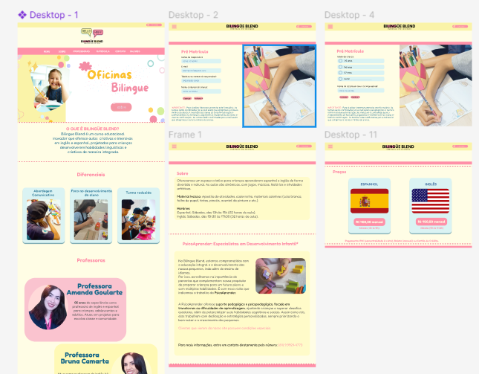

Figura 2 - ...



Figura-3

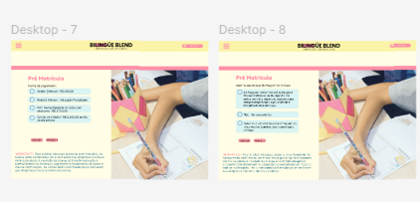

Figura-4

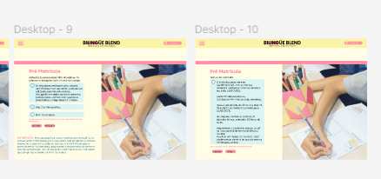

# 5. Implementação inicial do front-end (Sprint 4)

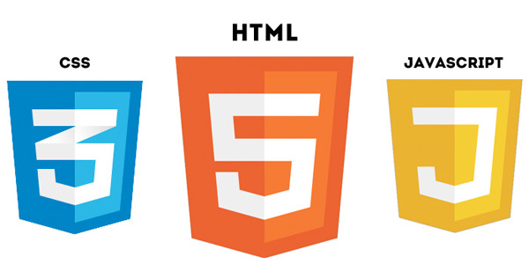

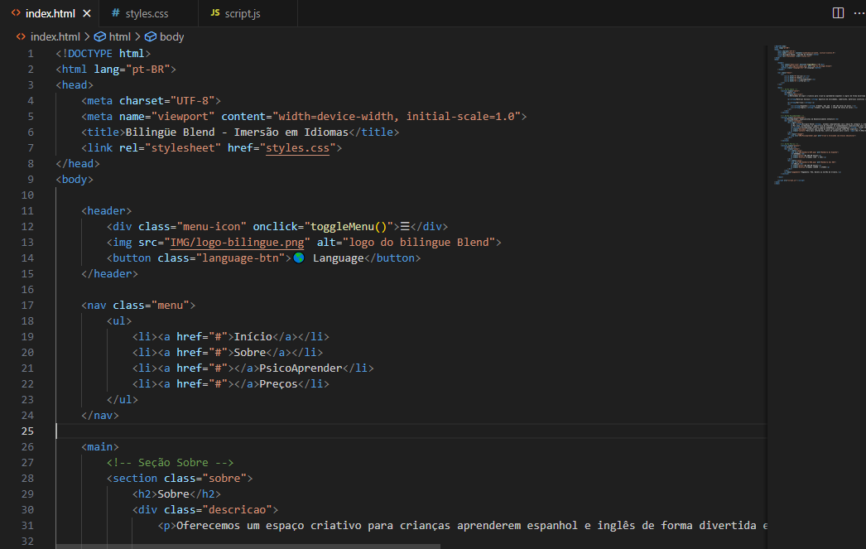

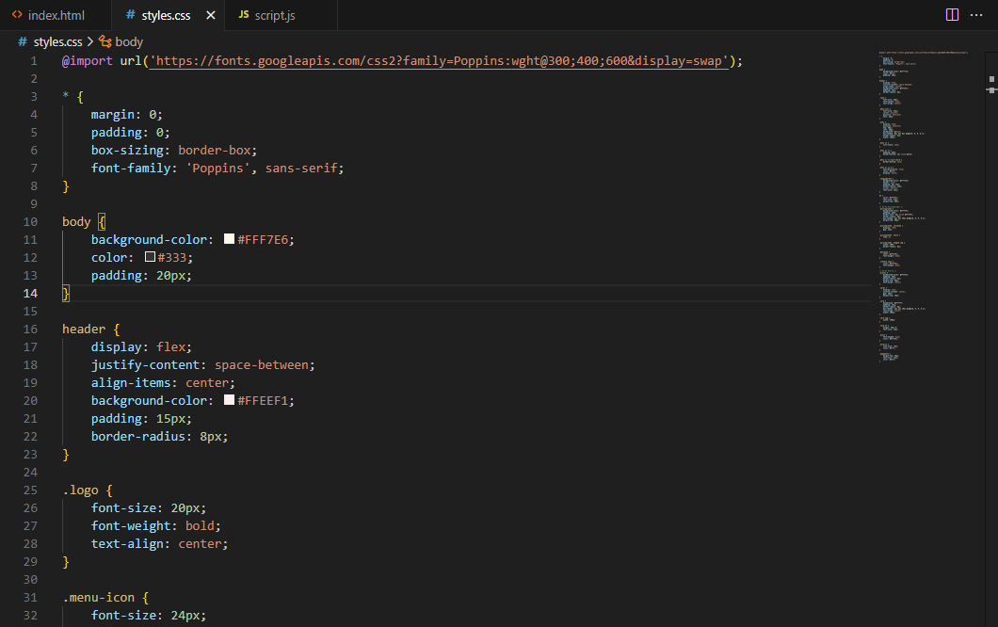

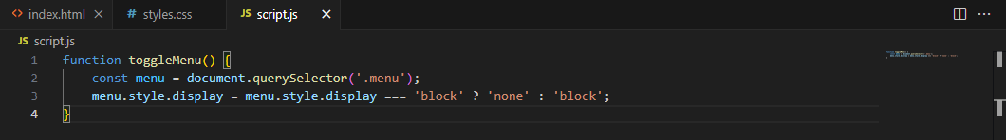Além disso, sugere-se que a página seja hospedada e disponibilizado o link para testes, contudo a hospedagem da página não é um requisito obrigatório. Pode-se utilizar o GitHub pages, por exemplo, conforme o tutorial disponível [neste link](https://www.alura.com.br/artigos/como-colocar-projeto-no-ar-com-github-pages).

# Referências

[1] Pfleeger, S. L. Engenharia de software: teoria e prática. Editora Pearson, 2003. E-book. ISBN: 9788587918314. Disponível em: <https://plataforma.bvirtual.com.br/Leitor/Publicacao/476/epub/0>. Acesso em: 22 out. 2022.

[2] DENNIS, Alan; WIXOM, Barbara H.; ROTH, Roberta M. Análise e Projeto de Sistemas. Grupo GEN, 2014. E-book. ISBN 978-85-216-2634-3. Disponível em: <https://integrada.minhabiblioteca.com.br/#/books/978-85-216-2634-3/>. Acesso em: 22 out. 2022.

[3] BAZZI, Cláudio L. Introdução a banco de dados. Curitiba: Ed. UTFPR, 2013. e-ISBN: 978-85-7014-114-9. Disponível em: <http://proedu.rnp.br/handle/123456789/1550>. Acesso em: 03 mai. 2023.

[4] KALBACH, James. Design de navegação web. Porto Alegre: Grupo A, 2009. E-book. ISBN 9788577805310. Disponível em: <https://integrada.minhabiblioteca.com.br/#/books/9788577805310/>. Acesso em: 07 mar. 2024.

[5]https://www.portalinsights.com.br/perguntas-frequentes/como-fazer-uma-pesquisa-estatistica-passo-a-passo

[6] Python para estatísticos. Disponível em: https://tmfilho.github.io/pyestbook/intro.html. Acesso em: abril de 2024

[7] ROSA, Paulo Henrique C.. Desenvolvimento de Software tipo aplicativo de dispositivo móvel para auxílio em abordagem estatística na área de saúde. Dissertação de Mestrado. São Paulo: Universidade Brasil, 2020. Disponível em: <https://universidadebrasil.edu.br/portal/_biblioteca/uploads/20210416143305.pdf>

[8]<https://www.mestresdaweb.com.br/tecnologias/requisitos-funcionais-e-nao-funcionais-o-que-sao>

[9] ALVES, William P. **HTML & CSS: aprenda como construir páginas web**. São Paulo: Editora Saraiva, 2021. E-book. ISBN 9786558110187. Disponível em: <https://integrada.minhabiblioteca.com.br/#/books/9786558110187/>. Acesso em: 03 jul. 2023.